Unterrichtsmaterial
 | Dieses Material wurde durch Katrin Rolka und Laura Geldermann konzipiert. Es kann unter der Creative Commons Lizenz CC BY-SA (Namensnennung – Weitergabe unter gleichen Bedingungen 4.0 International) weiterverwendet werden.
Zitierbar als | Katrin Rolka & Laura Geldermann (2025). Wetten sortieren – Wahrscheinlichkeiten qualitativ beschreiben. DZLM. Open Educational Resources. DZLM. Open Educational Resources. Frei zugänglich auf der QuaMath-Seite unter quamath.de/node/10146.
Projektherkunft | Dieses Material basiert auf Ideen aus der Mathewerkstatt 7 (Hußmann et al., 2014) und der Lernumgebung „Wettlauf der Farben“ (da Costa Silva, 2023).

Wetten sortieren – Wahrscheinlichkeiten qualitativ beschreiben

Katrin Rolka und Laura Geldermann

Didaktischer Kommentar zum Unterrichtsmaterial

Hintergrundwissen für Lehrkräfte
Das Beschreiben und Vergleichen von Wahrscheinlichkeiten bildet einen verstehensorientierten Einstieg in das Wahrscheinlichkeitsdenken. Dabei lädt insbesondere der Wettkontext dazu ein, Wahrscheinlichkeiten auf Grundlage von Alltagserfahrungen ungefähr einzuschätzen. Damit Wahrscheinlichkeiten nicht einseitig mit
(Glücks-)Spielen assoziiert werden, ist die Auswahl vielfältiger Kontexte in diesem Zusammenhang von besonderer Bedeutung. In der Alltagssprache werden die Begriffe „wahrscheinlich“ und „unwahrscheinlich“ oftmals mit der Bedeutung „ziemlich sicher“ und „nahezu unmöglich“ genutzt. Aus mathematischer Perspektive werden durch das Wort „wahrscheinlich“ jedoch Vorgänge betrachtet, die mehrere mögliche Ergebnisse haben können, wobei nicht sicher ist, welches davon eintreten wird. Es gilt daher, mit Lernenden die Verwendung der Begriffe zu reflektieren und das Begriffsverständnis um die mathematische Perspektive zu erweitern.
Des Weiteren kann es insbesondere im Anfangsunterricht der Stochastik sinnvoll sein, auf den Begriff „wahrscheinlich“ zu verzichten und Ereignisse anhand der Kategorien „unmöglich“, „möglich, aber nicht sicher“ und „sicher“ zu unterscheiden, wie dies im vorliegenden Unterrichtsmaterial geschieht.
Als mathematische Darstellung kann eine Wahrscheinlichkeitskala oder ein Wahrscheinlichkeitsstreifen zum Beschreiben und Vergleichen von Ereignissen eingesetzt werden. Beide Darstellungen zeigen, dass Wahrscheinlichkeiten sehr groß und auch sehr klein sein können, wobei sie stets zwischen den Grenzen 0 und 1 (bzw. 0 % und 100 %) liegen. Vor dem Hintergrund der Durchgängigkeit dient die Wahrscheinlichkeitsskala als Vorbereitung der Darstellung von Wahrscheinlichkeitsabbildungen im Koordinatensystem, in welchem die Wahrscheinlichkeiten auf der Hoch-Achse angegeben werden. Der Wahrscheinlichkeitsstreifen kann als Vorbereitung und Fortsetzung für die Darstellung von Anteilen und Prozenten am Bruch- und Prozentstreifen eingesetzt werden. Zusammenfassend lässt sich sagen, dass die Darstellungen unterschiedliche Vorteile bieten. Lehrkräfte sollten daher eine bewusste Entscheidung treffen, welche Darstellung sie verwenden, um den Lernprozess ihrer Lernenden optimal zu unterstützen.
L3
Ereignisse innerhalb der Kategorie „möglich, aber nicht sicher“ (mit einer Darstellung) qualitativ beschreiben
L1
Ereignisse entlang der Kategorien „unmöglich“, „möglich, aber nicht sicher“ und „sicher“ sortieren
L2
Abstufungen innerhalb der Kategorie „möglich, aber nicht sicher“ erkennen
L4
Zwei Ereignisse innerhalb der Kategorie „möglich, aber nicht sicher“ (mit einer Darstellung) miteinander vergleichen
L5
Drei oder mehr Ereignisse innerhalb der Kategorie „möglich, aber nicht sicher“ (mit einer Darstellung) miteinander vergleichen
Im Folgenden wird ein Lernpfad zum qualitativen Beschreiben und Vergleichen von Wahrscheinlichkeiten unter Verwendung des Wahrscheinlichkeitstreifens thematisiert (die Lernstufen können in ähnlicher Form auf die Wahrscheinlichkeitsskala übertragen werden).
L1: Die Kategorien „unmöglich“, „möglich, aber nicht sicher“ und „sicher“ werden eingeführt und Ereignisse entlang dieser Kategorien sortiert. Beim Betrachten der jeweiligen Kategorien können die Lernenden die mathematische Perspektive einnehmen und erkennen, dass sich Wahrscheinlichkeitsaussagen auf Vorgänge beziehen, die mehrere mögliche Ergebnisse haben können, wobei jedoch nicht sicher ist, welches davon eintreten wird.
L2: Darüberhinaus können sie feststellen, dass sich die Ereignisse innerhalb der Kategorie „möglich, aber nicht sicher“ hinsichtlich ihrer Wahrscheinlichkeit unterscheiden und es viele Abstufungen innerhalb dieser Kategorie gibt. Unter Verwendung von Sprachmitteln, wie z. B. „eher wahrscheinlich“, „eher unwahrscheinlich“, „fast sicher“, fast unmöglich“, können die Lernenden ihre Einordnungen der Aussagen innerhalb der Kategorie von „möglich, aber nicht sicher“ verbalisieren.
L3: Anhand der Darstellung können Lernende zunächst folgende Erkenntnisse über die Anordnungen von Ereignissen gewinnen: Wird ein Ereignis rechts vom Mittelpunkt des Streifens positioniert, so ist es wahrscheinlicher, dass es eintritt, als dass es nicht eintritt. Wird ein Ereignis links davon positioniert, so ist es weniger wahrscheinlich, dass es eintritt.
L4: Die Ereignisse können rein qualitativ, also ohne die Verwendung eines Maßes, miteinander verglichen werden, indem sie in eine Reihenfolge gebracht werden. Für den Vergleich werden weitere Sprachmittel, wie z. B. „wahrscheinlicher als“, „genauso wahrscheinlich wie“ und „weniger wahrscheinlich als“ benötigt. Ziel ist es, dass die Lernenden erkennen, dass ein Ereignis, welches näher an der Grenze „sicher“ (bzw. „unmöglich“) liegt als ein anderes, wahrscheinlicher (bzw. weniger wahrscheinlich) eintritt als das andere Ereignis.
L5: Drei oder mehr Ereignisse werden miteinander verglichen. Dabei wird festgestellt, dass ein Ereignis A eher eintritt als ein Ereignis C, falls Ereignis A wahrscheinlicher ist als ein Ereignis B und falls dieses wahrscheinlicher ist als Ereignis C. Das Eintreten von Ereignis A ist in diesem Fall am wahrscheinlichsten.

Hinweise zur Umsetzung des Materials in Jahrgangstufe 5/6
Formaler Nachweis der Bildquellen
Aufgabe 2: https://pxhere.com/de/photo/700500
https://pxhere.com/de/photo/911363
https://pxhere.com/de/photo/978773
alle weiteren Bilder und Darstellungen lizenzfrei selbst erstellt von Autorinnen
Das vorliegende Unterrichtsmaterial berücksichtigt alle Lernstufen des oben beschriebenen Lernpfades für das qualitative Beschreiben und Vergleichen von Wahrscheinlichkeiten. Es dient als Vorbereitung auf das Messen von Wahrscheinlichkeiten, welches an Lernstufe 5 anschließen kann (s. Vertiefung für Jahrgangsstufe 7/8).
In Aufgabe 1 werden zunächst bereits vorhandenen Erfahrungen der Lernenden zu den Wörtern „wahrscheinlich“ und „unwahrscheinlich“ aktiviert. Dazu sollen sie beschreiben, welche Bedeutung die Begriffe für sie haben und anschließend zu zwei vorgegebenen Sätzen, die diese Begriffe enthalten, deren Bedeutung herausstellen. Das Wort „wahrscheinlich“ als Adverb/Adjektiv hat in der Alltagssprache meist die Bedeutung von „ziemlich sicher“ und das Wort „unwahrscheinlich“ hat meist die Bedeutung von „nahezu unmöglich“. Diese beiden Begriffe reichen jedoch nicht aus, um das ganze Spektrum der Wahrscheinlichkeiten präzise zu beschreiben.
In Aufgabe 2 werden den Lernenden verschiedene Wetten aus dem Alltag vorgestellt. Die Wetten werden von den Lernenden ausgeschnitten. Vor dem Hintergrund einer langfristigen Verwendung des Materials ist es vorteilhaft, die Wettkarten vorab vorzubereiten und zu laminieren. Anschließend werden die Wetten entlang der Kategorien „unmöglich“, „möglich, aber nicht sicher“ und „sicher“ sortiert (s. Vorlage hinten). Implizit wird dadurch herausgearbeitet, dass sich die den Wetten zugrunde liegenden Ereignisse auf Vorgänge beziehen, die mehrere mögliche Ergebnisse haben und von denen eins eintreten wird. In Teilaufgabe b) wird das Spektrum noch weiter konkretisiert, denn durch das genauere Betrachten der Kategorie „möglich, aber nicht sicher“ kann herausgearbeitet werden, dass es in dieser Kategorie viele Abstufungen gibt. Nach dieser Aufgabe sollte eine Sicherung im Plenum erfolgen. Lernende, die bereits mit der Aufgabe fertig sind, können sich in Teilaufgabe c) eigene Wetten ausdenken und diese einordnen.
Daran anknüpfend wird mit Aufgabe 3a) im Plenum der Wahrscheinlichkeitsstreifen eingeführt. Gemeinsam werden die Wetten aus Aufgabe 2 entlang des Streifens angeordnet (z. B. unter einer Dokumentenkamera), sodass sich eine Reihenfolge ergibt, für die aber noch kein Maß benötigt wird. Die Lernenden kleben die Wetten ggf. auf das entsprechend vorbereitete Arbeitsblatt. In Teilaufgabe b) nehmen die Lernenden Stellung zu Äußerungen über ausgewählte Wetten. Dabei beschreiben und vergleichen sie, ggf. unter Verwendung der angegebenen Sprachmittel, die Wahrscheinlichkeiten ausgewählter Ereignisse. In Teilaufgabe c) formulieren die Lernenden eigene Wetten und ordnen sie am Wahrscheinlichkeitsstreifen an. Anschließend beschreiben sie die Wetten unter Rückgriff auf den Wahrscheinlichkeitsstreifen.
In Aufgabe 4 werden die Sätze aus Aufgabe 1b) nochmals aufgegriffen und die Verwendung der Begriffe „wahrscheinlich“ und „unwahrscheinlich“ wird reflektiert. Im Plenum wird das Begriffsverständnis gesichert. Dabei sollte festgehalten werden, dass durch das Wort „wahrscheinlich“ Vorgänge betrachtet werden, die mehrere mögliche Ergebnisse haben können, wobei nicht sicher ist, welches davon eintreten wird.

Vertiefung für Jahrgangsstufen 7/8 (zur Einführung des Begriffs „Wahrscheinlichkeit“)
Nachdem Lernende vor dem Hintergrund des frequentistischen und theoretischen Zugangs vielfältige Erfahrungen zu Zufall und Wahrscheinlichkeit gesammelt haben, kann das vorliegende Unterrichtsmaterial außerdem eingesetzt werden, um das Verständnis für Wahrscheinlichkeiten zu vertiefen und den Begriff „Wahrscheinlichkeit“ einzuführen. Es wird vorgeschlagen, Aufgabe 1 und 2 wie oben beschrieben einzusetzen und Aufgabe 3 a) folgendermaßen zu adaptieren: „Findet heraus, wie wahrscheinlich das Eintreten der Ereignisse ist und verbindet sie richtig mit dem Wahrscheinlichkeitsstreifen.“ Vorab sollte der Wahrscheinlichkeitsstreifen gemeinsam an der unteren Grenze mit 0 (bzw. 0 %), am Mittelpunkt mit 0,5 (bzw. 50 %) und an der oberen Grenze mit 1 (bzw. 100 %) beschriftet werden. Dazu werden die Begrifflichkeiten „unmöglich“ und „sicher“ jeweils mit den Grenzen in Verbindung gestellt. Innerhalb der Kategorie „möglich, aber nicht sicher“ kann der Wert 0,5 oder 50 % als Mittelpunkt identifiziert werden, indem herausgearbeitet wird, dass Ereignisse rechtsseitig des Mittelpunkts eher wahrscheinlich und Ereignisse links davon eher unwahrscheinlich sind. Ein Angebot von Würfeln, Gummibärchen und Münzen unterstützt die Lernenden dabei, über den frequentistischen Zugang die Wahrscheinlichkeiten zu ermitteln und/oder ihre theoretischen Überlegungen zu überprüfen.

1 | Wahrscheinlich unwahrscheinlich?
 | a) | Beschreibe, was die Wörter „wahrscheinlich“ und „unwahrscheinlich“ für dich bedeuten.
 | b) | Merlin und Ece haben Sätze mit den Wörtern „wahrscheinlich“ und „unwahrscheinlich“ notiert.  Merlin: „Die Ampel ist schon lange rot, sie wird wahrscheinlich gleich auf Grün springen.“  Ece: „Es ist unwahrscheinlich, dass ich 120 Jahre alt werde.“
 |  | Beschreibe, was die Wörter „wahrscheinlich“ und „unwahrscheinlich“ in den Sätzen bedeuten.
 |  | Das Wort „wahrscheinlich“ bedeutet __________________
 |  | Das Wort „unwahrscheinlich“ bedeutet ________________
 | c) | Formuliere jeweils zwei Sätze mit den Wörtern „wahrscheinlich“ und „unwahrscheinlich“.
 | 1.
 | 2.
 | 3.
 | 4.
2 | Wetten aus dem Alltag sortieren
 | Die Lernenden einer anderen Klasse wetten auf verschiedene Ereignisse und haben sie auf Karten für euch notiert.
 | a) | Schneide die Wetten unten aus und sortiere sie danach, ob sie „unmöglich“, „möglich, aber nicht sicher“, oder „sicher“ sind. Du kannst sie auf dem Zusatzblatt entsprechend legen.
 | b) | Betrachtet die Wetten in der Kategorie „möglich, aber nicht sicher“ und tauscht euch über Gemeinsamkeiten und Unterschiede aus.  Notiere Gemeinsamkeiten und Unterschiede der Wetten.  Gemeinsamkeiten:
 |  | Unterschiede:


_ _ _ _ _ _ _ _ _ _ _ _ _ _ _ _ _ _ _ _ _ _ _ _ _ _ _ _ _ _ _ _ _ _ _ _ _ _ _ _ _ _ _ _ _ _ _ _ _ _ _ _ _ _ __ _ _ _ _

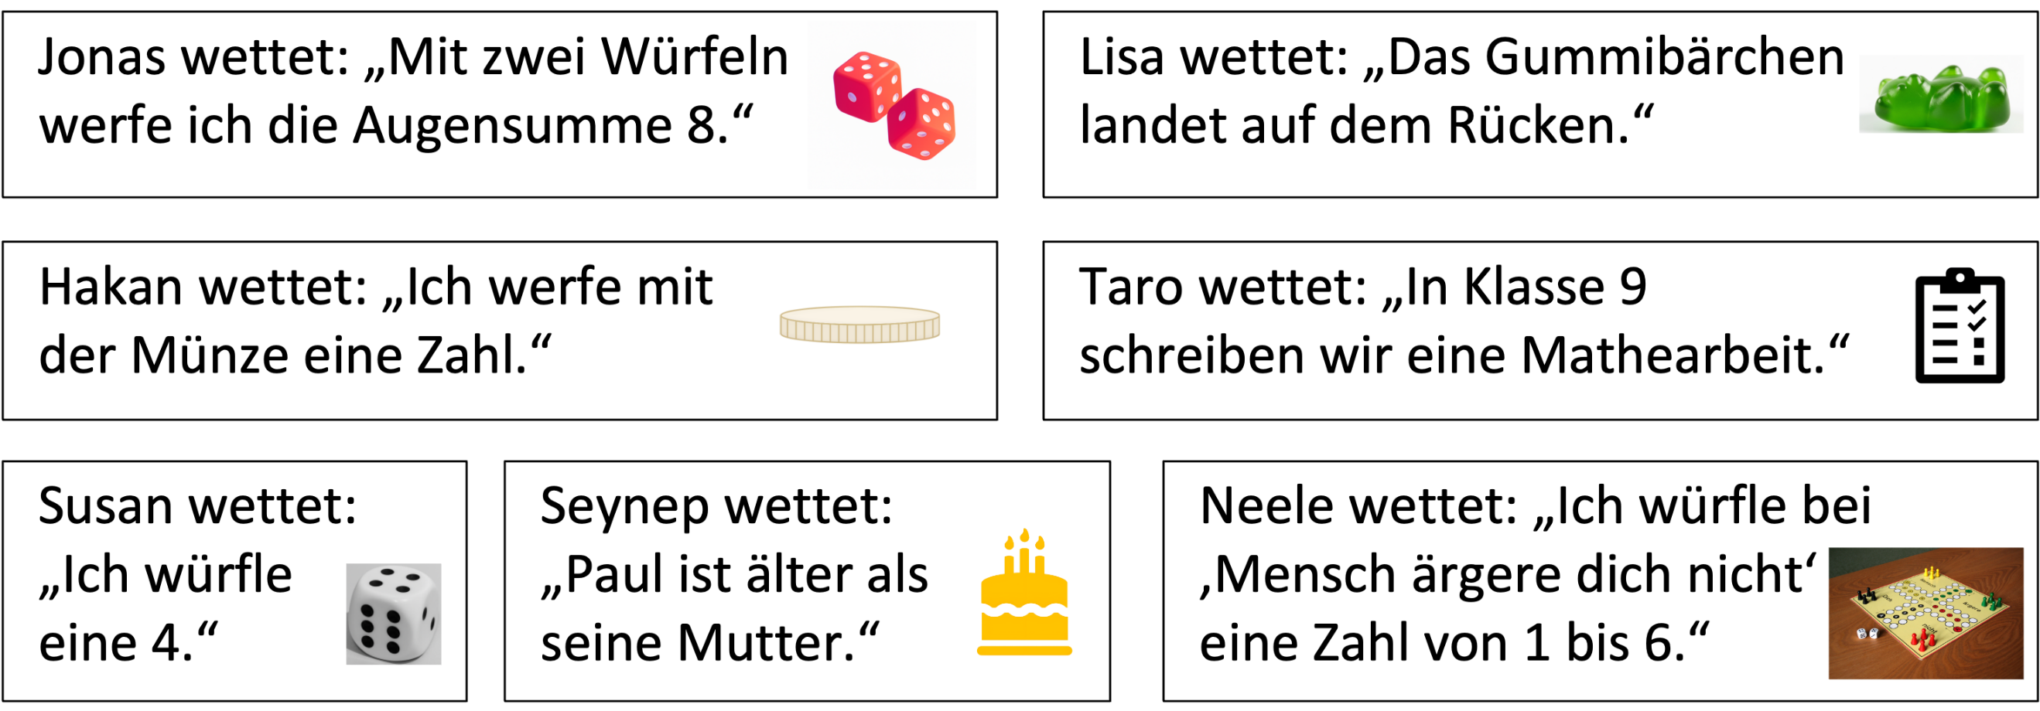
 | c) | Formuliere selbst zwei Wetten und trage sie in die linke Spalte der Tabelle ein. Suche dir dann eine Person, die ebenfalls zwei Wetten formuliert hat. Kreuzt gegenseitig in euren Tabellen das passende Kästchen an.
  Deine Wetten | unmöglich | möglich, aber nicht sicher | sicher

3 | Wetten aus dem Alltag vergleichen
 | a) | Ordnet die Wetten aus Aufgabe 2 am Wahrscheinlichkeitsstreifen (s. Zusatzblatt) an.
 | b) | Maxime und Sasha haben sich die Wetten von Hakan und Taro genauer angeschaut:  Susan wettet:  „Ich würfle eine 4.“  Taro wettet:  „In Klasse 9 schreiben wir eine Mathearbeit.“    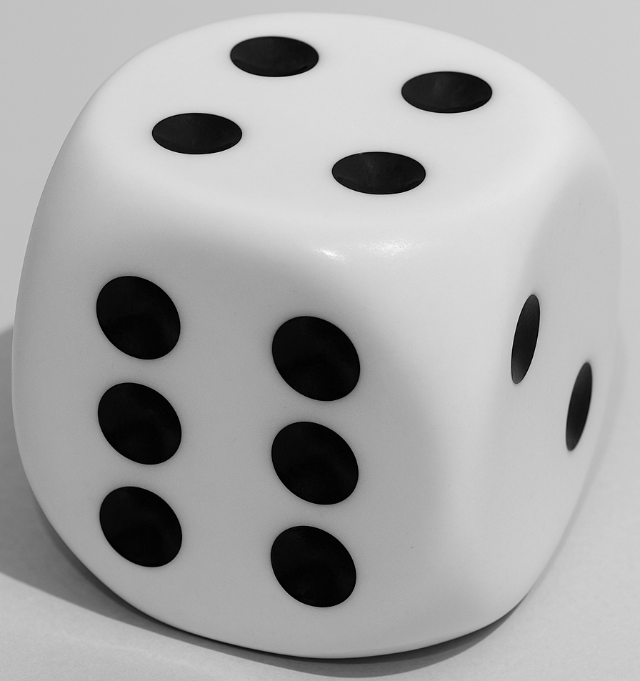  Es ist eher unwahrscheinlich, dass Susan eine 4 würfelt.  Die Wette von Taro ist genauso wahrscheinlich wie die Wette von Susan.  Sasha  Maxime  Überprüfe mit dem Wahrscheinlichkeitsstreifen, ob Maxime und Sasha jeweils Recht haben.  Begründe deine Antwort. Du kannst dafür die Satzbausteine nutzen.
fast unmöglich |  | weniger wahrscheinlich als  eher unwahrscheinlich  genauso wahrscheinlich wie  wahrscheinlicher als  eher wahrscheinlich  fast sicher
 | c) | Formuliere nun selbst zwei Wetten und ordne sie auf dem Wahrscheinlichkeitsstreifen an.  Beschreibe die Ereignisse in deinen Wetten mithilfe des Wahrscheinlichkeitsstreifens hinsichtlich ihrer Wahrscheinlichkeit. Du kannst dafür wieder die Satzbausteine nutzen.
4 | Bedeutung von „wahrscheinlich“ und „unwahrscheinlich“ erklären
Schaue dir noch einmal die Sätze aus Aufgabe 1b) an:
Merlin: „Die Ampel ist schon lange rot, sie wird wahrscheinlich gleich auf Grün springen.“
Ece: „Es ist unwahrscheinlich, dass ich 120 Jahre alt werde.“
Überarbeite die Sätze, indem du genauer beschreibst, wie wahrscheinlich oder unwahrscheinlich das Eintreten der Ereignisse ist.

 | Merlin:
 | Ece:

Vorlage für Aufgabe 2a)
Hier kannst du die Wetten anordnen:
sicher
unmöglich
möglich, aber nicht sicher

Wahrscheinlichkeitsstreifen für Aufgabe 3a)
Hier könnt ihr die Wetten anordnen:



möglich, aber nicht sicher

